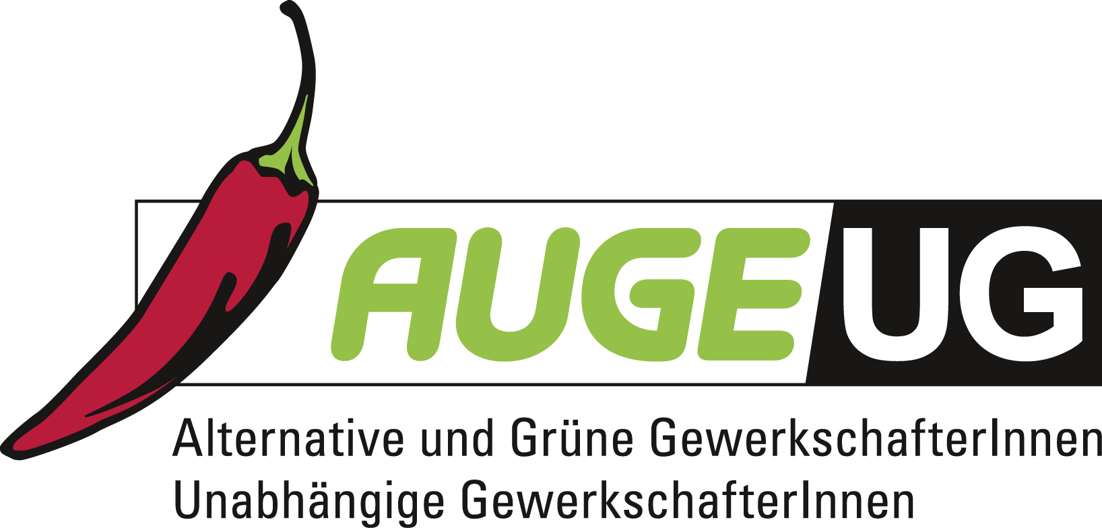

Antrag 03

der **AUGE/UG -**

Alternative und Grüne GewerkschafterInnen/Unabhängige GewerkschafterInnen

zur 166. Vollversammlung der Arbeiterkammer Wien

am 25. Mai 2016

Mehr Dolmetsch-Angebote in Krankenhäusern

Muttersprachlichen DolmetscherInnen gibt es in Wiener Krankenhäusern seit langem, ein diesbezügliches Projekt seit 1989. 1993 wurde die KollegInnen aus diesem Projekt vom Krankenanstaltenverbund übernommen. Dolmetsch-Tätigkeit in einem Krankenhaus bedeutet mehr als eine bloße Übersetzertätigkeit von einer Sprache in eine andere. Entscheidend für eine erfolgreiche Übersetzertätigkeit im Kontext Krankenhaus ist nicht nur die korrekt Wiedergabe des sprachlichen Inhalts, sondern dass der oder die PatientIn den vermittelten Inhalt auch verstanden hat.

Die meisten Menschen im Pflegebereich werden dieses Problem aus ihrem Arbeitsalltag kennen: „Schwester können Sie mir bitte sagen, was mir der Herr Doktor gesagt hat“, beschreibt den Zustand einer inhaltlich nicht gelungener Kommunikation, in der ein Kommunikationspartner nicht bereit oder in der Lage ist auf das Verständnisniveau des anderen einzugehen. Wenn im Fachjargon der Inhalt des Gespräches ohne diese Verständniskomponenten übersetzt wird, hat man zwar akademisch gesehen eine gute Arbeit geleistet, aber nicht der Verständigung von Menschen gedient. Soziokulturelles Hintergrundwissen, Kenntnisse von medizinischen Sachverhalten sind notwendig um eine wirkliche Verständigung zu ermöglichen. Immer wieder braucht es dazu Vor- bzw. Nachgespräche um Ängste oder Widerstände gegen Therapien ausräumen zu können.

Die derzeitige Praxis Pflegepersonal mit Fremdsprachenkenntnissen als Ersatz für DolmetscherInnen einzusetzen, ist weder adäquat noch ausreichend und wird drüber hinaus vor dem Hintergrund der personellen Rahmenbedingungen zunehmend schwieriger werden.

In den meisten Wiener Spitälern gibt es zur Zeit einen Dolmetscher/eine Dolmetscherin mit unterschiedlichen Wochenstundenverpflichtungen. Lediglich im Wilhelminenspital gibt es dieses Angebot nicht.

Dringend notwendig wäre zum einen der personelle Ausbau von Dolmetschangeboten, zum anderen auch ein breiteres sprachliches Angebot. Zur Zeit finden lediglich Übersetzungen in Türkisch oder Kurdisch statt.

**Die 166. Vollversammlung der Arbeiterkammer Wien fordert daher:**

* **Ausbau von Dolmetschangeboten in den Österreichischen Spitälern. Jede Einrichtung sollte zumindest zwei Personen für diese Tätigkeit anstellen.**
* **Ausweitung des Sprachangebots. Neben Türkisch und Kurdisch ist zumindest auch Arabisch und Farsi/Dari anzubieten.**
* **Wichtige Schriftstücke, wie beispielsweise Anamnesebögen und Einverständniserklärungen für diverse Untersuchungen oder Operationen, sind den Menschen in einer Sprache, die sie verstehen, auszufertigen.**